Сосенский центр спорта наградили за победу в конкурсе
16.03.2018

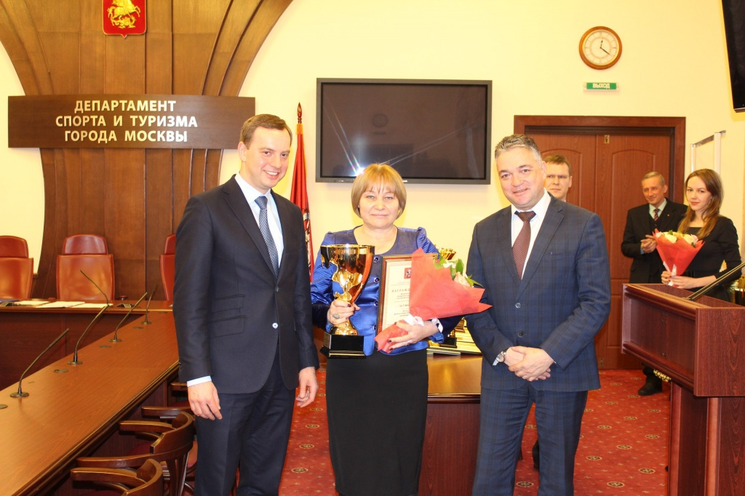
Сосенский центр спорта наградили за победу в конкурсе. Фото: СЦС
Представителей Сосенского центра спорта 15 марта наградили за победу в смотре-конкурсе «Московский двор – спортивный двор».
— Торжественная церемония прошла в Департаменте спорта и туризма города Москвы. Наше учреждение наградили за первое место в номинации «Лучшая физкультурно-спортивная организация». Представители Департамента вручили директору СЦС Раисе Пустынниковой кубок и диплом, — добавили в Сосенском центре спорта.
Отметим, что итоги смотра-конкурса «Московский двор — спортивный двор» были подведены в конце 2017 года.

Адрес страницы: http://tinao.mos.ru/presscenter/news/detail/7202914.html
Префектура Троицкого и Новомосковского административных округов города Москвы

